Тема выступления: «Интерактивные технологии на уроках русского языка в начальной школе»
Ф.И.О. выступающего: Березина Людмила Викторовна
Место работы: МОУ «Килачевская СОШ»
Должность: учитель начальных классов

Однажды слепой человек сидел на ступеньках одного здания со шляпой возле его ног и табличкой «Я слепой, пожалуйста, помогите!».
Один человек проходил мимо и остановился. Он увидел инвалида, у которого было всего лишь несколько монет в его шляпе. Он бросил ему пару монет и без его разрешения написал новые слова на табличке. Он оставил ее слепому человеку и ушел.
Днем он вернулся и увидел, что шляпа полна монет и денег. Слепой узнал его по шагам и спросил не он ли был тот человек, что переписал табличку. Он также хотел узнать, что именно он написал.
Тот ответил: «Ничего такого, что было бы неправдой. Я просто написал ее немного по-другому». Он улыбнулся и ушел.
Новая надпись на табличке была такая: «Сейчас весна, но я не могу ее увидеть».

Я обратилась к словам этой притчи, потому что считаю, для того чтобы ребенок был успешен, нужно что-то изменить в своей деятельности. Ведь главная задача учителя- научить ученика учиться.
ФГОС дает заказ на выпускников, обладающих вероятностным мышлением, то есть способных ориентироваться в незнакомой ситуации. Поэтому назрела необходимость внедрения в учебный процесс инновационных методик и новых педагогических технологий, призванных обеспечить индивидуализацию обучения и воспитания, развивать самостоятельность обучающихся, а также содействовать развитию коммуникативных умений.
В русле этих поисков сегодня появился новый подход – интерактивное обучение.
Интерактивные технологии легко вписываются в учебную программу, не мешая традиционным способам обучения. Появляются мотивы для изменения поведения. Возникает потребность постоянно приспосабливать свое поведение к изменяющимся обстоятельствам. И в то же время, участники интерактивного урока ощущают тот вызов, который бросают их интеллекту новые задачи, возникающие проблемы. Они учатся думать, а это требует умственных усилий.
Социальная активность связана с тем, что в течение работы ученик вступает в контакты, взаимодействует с другими, завязывает какие-то отношения, обменивается информацией, проявляет лидерские качества, задает вопросы, позволяет себя обучать, что-то комментирует.
А это в свою очередь рождает познавательный интерес. Учащиеся ставят вопросы, ищут способы их решения, находят дополнительную информацию, вносят поправки, дополнения, создают проекты.
Интерактивные технологии пробуждают весь спектр чувств, связанных с лидерством, конкуренцией, взаимоотношениями, решением образовательных задач. Дети активно включаются в учебный процесс, когда снято внутреннее напряжение. И это все способствует личностному росту.
В процессе работы ученик меняет рабочее место, он пересаживается, выходит к доске, работает в малой группе, говорит, пишет, участвует в дискуссии, слушает, творит. Это способствует активизации физиологических параметров. Ведь движение – это жизнь!
В своей работе я использую следующие интерактивные методы:
«Снежный бой»- метод,которыйспособствует снятию внутреннего напряжения, быстрому повтору материала и включению каждого ученика в рабочий процесс.
Проведение; каждый ребенок на листке бумаги за определенное количество времени пишет любой вопрос по теме, например: «Существительное». После того ,как написали, сминают бумажки и начинают бой, бросая их друг в друга. В итоге у каждого должно оказаться по одному комочку. Затем по очереди зачитывают вопрос, записанный на листе, и отвечают на него.
«За и против»- метод работы с детьми, в ходе которого детям предлагается решить проблему с двух сторон: «за» и «против». Дети самостоятельно делятся на равные группы: «за» и «против». Перед группами ставится задача, например ,рассказать, почему надо изучать имя существительное и почему не надо изучать имя существительное.
«Воображаемая картина» - метод работы, в ходе которого предлагается детям встать в круг и каждому ребенку по очереди описывать воображаемую картину(первому ребенку дают чистый лист бумаги с будто нарисованной картиной, затем он передает лист с мысленной картиной другому учащемуся, и тот продолжает мысленное описание.

«Ты и я, ты и я - мы с тобой друзья!». Метод предполагает движение учеников в парах по всему классу (дети держатся за руки) с целью сбора информации по предложенной теме. Например, на русском языке, на этапе актуализации знаний по теме «Имена существительные» предлагаю детям найти в классе карточки,которые относятся к имени существительному, при этом на столах, стенах, подоконниках и т.д развешано множество различных карточек с написанными данными,относящимися к имени существительному. Подвох в том, что есть и ложные карточки. Каждая пара находит в классе свои слова, после дети объединяются в четверки и доказывают (устно) свою правоту.
Метод «Три на три». Используется для подготовки обучающихся к устному сочинению.Перед детьми размещается любое изображение (картина, фотография, иллюстрация и т.д.) обязательное условие-3 предмета описания (лес, небо, река и т.д). Все дети делятся на 3 группы- один из группы вытягивает предмет описания. Группа за 2 минуты должна составить 3 предложения. После того, как время выходит, детям предлагается совместно с учителем описать картину. Первое и последнее предложение проговаривает учитель. Итого получается 10 предложений,которые требуются при устном сочинении.
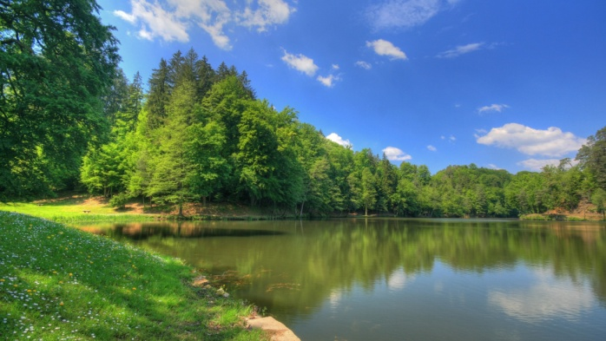
В заключение, хотелось бы еще раз сказать, что все зависит от самого учителя, только надо вступить на эту стезю и изменить свой взгляд на традиционную систему обучения.
«Хороших методов существует ровно столько, сколько существует хороших учителей». Д. Пойа

